

Základní škola, Mateřská škola a Základní umělecká škola, Jablonec nad Jizerou

VY _32_INOVACE_04_Mapa - obraz Země

Autor: | Mgr. Milan Javůrek
Anotace: | žáci si zopakují probrané učivo. Písemně odpovídají na vybrané otázky. Pomocí školního atlasu určují zeměpisnou polohu dvou zadaných míst. Mezi nimi pak vypočítají vzdálenost pomocí měřítka. V závěru pomocí vložených tvarů popisují obsah mapy.  K práci využívají PC nebo interaktivní tabuli.
Očekávaný výstup: | žáci si zopakují probrané učivo a rozšíří si základní znalosti o tématu, zdokonalují si práci s textovým editorem - tvary, textová pole, obrázky, funkce.
Klíčová slova: | mapa, zeměpisná poloha, měřítko
Druh učebního materiálu: | pracovní list s využitím PC nebo interaktivní tabule
Druh aktivity: | aktivita
Cílová skupina: | žáci
Stupeň a typ vzdělávání: | základní vzdělávání, 2. stupeň
Typická věková skupina: | 11 – 12 let

Stručně odpověz na vybrané otázky do rámečků:
- Jak se nazývá věda, která se zabývá mapami?

- Napiš, jak se nazývají spojnice severního a jižního pólu vedené po povrchu Země?

- Na jaké dvě polokoule rozděluje rovník Zeměkouli.

- Co je to výškopis.

- Napiš příklad, jak se na mapě znázorňuje číselné měřítko.

- Na jakých polokoulích na Zemi (podle světových stran) určujeme zeměpisnou šířku?

- Napiš název libovolného místa na zemi, kde je nyní více hodin než u nás.

- Na kolik časových pásem se dělí Zeměkoule?

Urči zeměpisnou polohu (A.) a vypočítej vzdálenost zadaných míst v kilometrech (B.):
K práci využij Fyzickou mapu světa (str. 4 a 5 - školní atlas)
- 15° s. š., 90° v.d. (záliv) -
16° j. š., 70° z.d. (jezero) –

- Doplň údaje podle skutečností z mapy:

1cm na mapě je cm ve skutečnosti

což je kmve skutečnosti.

Výpočet (použij funkce – vložení – symbol) :

Odpověď:
Obsah mapy
Vložené tvary (bubliny) přenes správně do mapy:

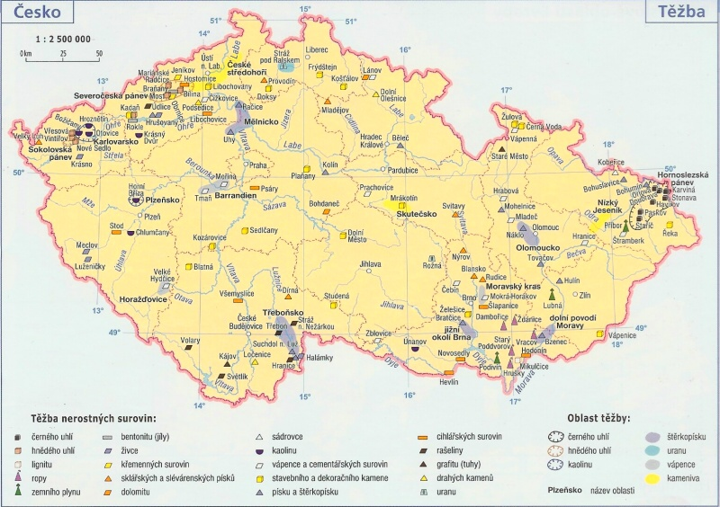

mapové pole
měřítko
název mapy
vysvětlivky

Použité zdroje:

ŠÁRA, Pavel a Pavla TESAŘÍKOVÁ. Školní atlas: Česká republika a Evropa. Vizovice: SHOCart, 2005, 1 atlas (65 s.). ISBN 80-7224-247-4

